**ТЕХНИЧЕСКИ УНИВЕРСИТЕТ**

**–**

**СОФИЯ**

**Стопански факултет**



**КУРСОВА РАБОТА**

**на студента:**

**Николай Георгиев Синоров**

**Фак. №: 161219049, курс 3, гр. 55**

**по дисциплината:**

**МЕНИДЖМЪНТ 2**

**(СТРАТЕГИЧЕСКИ МЕНИДЖМЪНТ)**

**Тема:** Стратегически анализ, оценка на моментното състояние на

фирма “КАУФЛАНД БЪЛГАРИЯ ЕООД ЕНД КО”

**Преподавател:** доц. д-р инж. Т. Тодорова-Соколова

/…………………….…./

**София**

**2021 г.**

**С Ъ Д Ъ Р Ж А Н И Е**

1. Изходни данни 3

1.1. Историческо развитие и кратка характеристик 3

1.2. Мисия 4

1.3. Предлагана продукция 4

1.4. Управленска и организационна структура……………………………..4

2. Теоретична част 5

2.1. Цели на стратегическият анализ 5

2.2. Етапи, инструменти и методи на стратегическия анализ 6

3. Проектна част 8

3.1. Анализ на външната среда 8

3.2. Анализ на отрасловата среда 10

3.3. Анализ на конкурентите и конкурентоспособността 10

3.4. Анализ на вътрешната среда 11

3.5. SWOT анализ 13

4. Изводи от анализа 16

5. Използвана литература…………………………………………………... 17

**1. Изходни данни**

**1.1. Историческо развитие и кратка характеристика**

“КАУФЛАНД БЪЛГАРИЯ ЕООД ЕНД КО” гр. София р-н Сердика, ул. Скопие, 1А, е учредено като командитно дружество. Дружеството се представлява от изпълнителен директор и член на Управителния съвет.

Кауфланд ЕООД е един от най-големите супер маркети на наша територия и е сред предпочитаните супер маркети за закупуване на стоки за дома, храна, плодове и зеленчуци и много други.

През 2003г Кауфланд ЕООД е учреден и вписан в търговския регистър с предмет на дейност - Търговия на дребно със стоки за широко потребление, които са допуснати до обществения пазар, между които промишлени и хранителни стоки в т.ч. пиротехнически средства, управление и участие в други предприятия, които осъществяват дейност в горепосочените отрасли и свързаните с тях сделки, придобиване, разпореждане, вземане и отдаване под наем, управление и експлоатация на недвижими имоти, както и на други вещни права върху недвижими имоти, както и всяка друга дейност, незабранена от българското законодателство.

“Кауфланд ЕООД” разполага с 11 обекта само на територията на гр. София, които са оборудвани със специални машини за работа по различните щандове и супер маркетите разполагат с добре заредени стоки. Капацитета им напълно покрива нуждите на града!

**1.2 Мисия**

Мисията на “Кауфланд ЕООД” е да предлага висококачествени стоки, както за дома, така и хранителни стоки, с които да бъде лидер на нашия пазар и да бъде предпочитан супер маркет пред останалите конкуренти.

## 1.3. Предлагана продукция

## “Кауфланд ЕООД” произвежда някои от предлаганите си хранителни продукти под марката Kaufland, като повечето техни продукти са предимно пакетирани – овес, зърнени храни, шоколади, пекарна(топла витрина) и други.

Дружеството има запазени 3 търговски марки за страната, като има и много под-марки, а те са: „Социална отговорност“ ; „Асортимент“ и „Пазарно представяне“.

**1.4 Управленска и организационна структура**

* Лаура Ману е новият директор на дирекция „Търговия и маркетинг“ и член на борда на компанията. Тя ще отговаря за стратегическото управление и развитие на търговската и маркетинговата дейност на компанията.
* Петя Владимирова поема функцията прокурист и управлението на дирекция „Централни отдели“, част от която са направленията "Експанзия и строителство", „Инвестиции и процеси“, „Снабдяване“, „Техническо управление на недвижимостите“, „Централно управление на недвижимостите“.
* Kaufland България обявява и двама нови прокуристи в дирекция „Търговия и маркетинг“ – Васил Василев, директор „Свежи храни“, и Христо Атанасов, директор „Храни сух асортимент“ и „Нехранителни стоки“.
* Христо Атанасов се присъединява към Kaufland България като прокурист през октомври 2019 г., като поема и ръководството на направленията „Храни сух асортимент“ и  „Нехранителни стоки“.

# **2. Теоретична част**

**2.1. Цели на стратегическият анализ**

Стратегическият анализ включва в себе си 4 основни етапа :

* анализ на външната среда
* анализ на отрасловата среда
* анализ на вътрешната среда
* SWOT – анализ.

*Първите два етапа се правят с цел да се определят основните заплахи и възможности, пред които е изправена организацията, в процеса на реализация на мисията и стратегическите цели.*

*Третият етап подпомага мениджърите при идентифициране на силните и слабите страни на организацията.*

*Четвъртият етап отчита комплексното влияние на силните и слабите страни на организацията, в съчетание със заплахите и възможностите на средата и позволява да се определят стратегическите възможности за развитие.*

## 2.2. Етапи инструменти и методи на стратегическия анализ

1. Първи етап – Анализ на външната среда на организацията.

Този етап от анализа изисква да се определят основните заплахи и възможности от макросредата. При него се изследват 4 основни групи фактори чрез PEST анализ:

* ***“P****olitical*” Политическа среда: политическа обстановка, стабилност, фактори на регионално и централно равнище, законови фактори.
* “***E****conomic*”Икономическа среда: Макроикономически (БВП, инфлация, безработица, лихвен процент, валутен курс, търговки баланс) и Микроикономически (тенденции в развитие на търсене и предлагане на съответния пазар, тип на пазара).
* “ ***S****ocio*-Cultural ” Социокултурна среда: демографска среда, равнище на доходите на потребителите, промяна във вкусовете на потребителите.
* “ ***T****echnological* ” Технологична среда: нови суровини, нови машини и съоръжения, нови технологии.

1. Втори етап – Анализ на отрасловата среда.

Добър инструмент за провеждане на този анализ е петфакторния модел на Портър. Съгласно модела мениджърите трябва да определят специално внимание на 5 основни групи фактори на отрасловата среда:

* равнище на конкуренцията в отрасъла
* изследване силата на купувачите
* изследване силата на доставчиците
* заплахи от стоки заместители
* заплахи от навлизане на нови конкуренти.

В резултат на използвания модем за анализ на отрасъла, трябва да се определят основни преки заплахи и възможности, пред които тя е изправена. Тези два извода ги правим не само на база на настоящето състояние, ни у на база бъдещи тенденции.

1. Трети етап – Анализ на вътрешната среда.

Това е анализ, при който се изследват вътрешните за организацията елементи и процеси. Негова основна цел е да се определят приоритетни силни и слаби страни, които мениджърите на предприятието трябва да отчитат в процеса на определяна на бъдещите пътища за развитие. Този етап може да се разгледа като последователност от 3 основни подетапа, които са:

* анализ на количеството и качеството на ресурсите на организацията
* анализ на ефективността на използване на ресурсите
* aнализ на ефективността на системите за управление

При анализ на количеството и качеството на ресурсите на организацията се изследват трите разполагаеми групи ресурси – материални, нематериални, човешки. Анализ на ефективността на използване на ресурсите се прави чрез Верига за стойността на Портър.

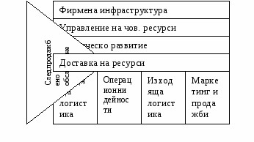

Друг инструмент за анализ е финансово счетоводния анализ и анализ на ефективността на управлението.

1. Четвърти етап – SWOT анализ.

Това е общо приет метод за цялостен анализ на организацията в рамките на определената бизнес среда. Неговата основна цел е да се подпомогне мениджърите в избора на път за развитие на организацията, при съчетаване на нейните силни и слаби страни с възможностите и заплахите от средата, в която тя функционира.

В зависимост от това съчетаване мениджъра може да определи лостове за развитие на рисковете, ограниченията и проблемите, пред които е изправена организацията. Лостовете са комбинациите между силни страни и възможности, проблемите идват от комбинация на слаби страни и заплахи. Рисковете са от заплахите и силните страни, ограниченията от слаби страни и възможности.

**3. Проектна част**

**3.1. Анализ на външната среда**

* **Политическата среда** в България е нестабилна. Събитията, протичащи в политическата среда, оказват силно влияние върху маркетинговите решения. Държавната регулация на заетостта, безопасността, планирането, данъците и дори регламентите на Европейския Съюз са фактори, които се отразяват на дейността на предприятието. Макар и към днешна дата да имаме сформирано ново правителство и работещ кабинет, ще мине време докато заработи напълно и се въстановят загубите.
* **Макроикономическите фактори** са: БВП, инфлация, безработица, лихвен процент, валутен курс, търговки баланс. България е с три "челни" места в класация на Евростат - най-ниски доходи, най-слабо производство и найниски цени. Оказва се, че страната ни е с най-слабата икономика в целия Европейски съюз, а населението ни – с най-ниска покупателна способност.

Българите са последни в Европейския съюз по брутен вътрешен продукт на човек от населението, дори след като се елиминират ценовите разлики между отделните държави. Това от своя страна води до намаляване на разполагаемите доходи на населението и съответно до отлив на клиенти.

Всяка промяна в данъчната политика на централно и местно ниво би оказала влияние върху дейността на дружеството като повишава или намалява рентабилността му, но едва ли би могла да доведе до съществено подобрение или влошаване на дейността или да застраши пряко възможността на дружеството да обслужва своите задължения. Дейността на дружеството е сравнително слабо зависима пряко от политически и монетарни фактори.

* **Според социалните фактори** - климатът се характеризира със студена зима, топло и сухо лято и продължителна и валежна есен.

Разположението на супермаркетите в гр. София, където дружеството развива на-голяма печалба от останалите градове. Супермаркетите са лесно достъпни за гражданите, понеже са разположени в ключови места.

* **Технологични фактори** са водещи за **“Кауфланд ЕООД”**. Фирмата разполага с модерно оборудване и използва съвременни и международни технологии за производството на своите продукти и постигането на тяхното високо качество. Производствените мощности на предприятието са напълно заети. Персоналът е добре квалифициран и притежава познания и технологична култура за изпълнение на функциите по производство. Дружеството инвестира в ново високотехнологично оборудване за производство и опаковане на хлебните си изделия, както и за топлата и студената си витрина.

С наличните производствени мощности и капацитет дружеството успява да изпича, предлага и продава в голем количества от своята продукция. Производствените възможности са впечатляващи, особено за топла и студена вотрина! Оборудването за производство е на добро техническо ниво.

## 3.2. Анализ на отрасловата среда

Отрасълът, в който работи **“Кауфланд ЕООД”** е силно атрактивен. Може да се каже, че на регионално ниво предприятието е лидер на пазара.

Основни конкуренти са Лидл ЕООД и Billa. Въпреки гъвкавата и динамична маркетингова политика, налагането на една марка супермаркет отнема няколко години. Отрицателно макроикономическо развитие на икономиките на основните пазари на дружеството може да доведе до спад на търсенето. За да намали този риск дружеството се стреми да диверсифицира своите пазари и да избегне концентрацията в един определен регион. Като за целта предлага супер голяма гама от стоки!

## 3.3. Анализ на конкурентите и конкурентоспособността.

На пазара **“Кауфланд ЕООД”** се конкурира с много на брой и различни по капацитет производители. Основните конкуренти на дружеството са Лидл ЕООД , Billa , Т-Маркет, и други по-малки маркети.

Дружеството работи при много силна конкуренция. Тази ситуация ще се запази и за в бъдеще. Дружеството очаква да продължи да се конкурира успешно благодарение на високото качество на произвежданите продукти и предлагане на други продукти с високо качество.

Продукцията на дружеството е добре позната и със силни позиции на вътрешния пазар.

## 3.4. Анализ на вътрешната среда

* **Конкуренти преимущества на “Кауфланд ЕООД”**

Конкурентоспособността на **“Кауфланд ЕООД”** е силна. Конкурентните преимущества на предприятието са свързани най-вече със силната позиция, която е заело на пазара, със постоянното качество на произвежданата продукция, както и на предлаганите такива, както и със сравнително приемливите цени на продукцията.

Предприятието има възможност да се възползва от неизползваните производствени мощности, както и позицията му е добра за въвеждането на нова продукция.

* **Анализ на финансовото състояние на “Кауфланд ЕООД”**

Анализ на приходите и разходите за 2020год:

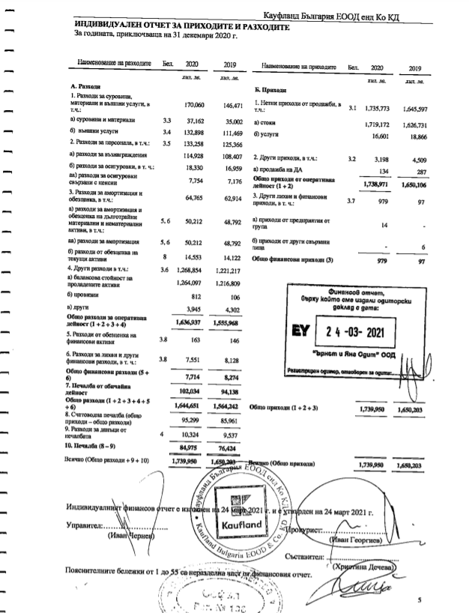

Анализ на обращаемостта на активите:

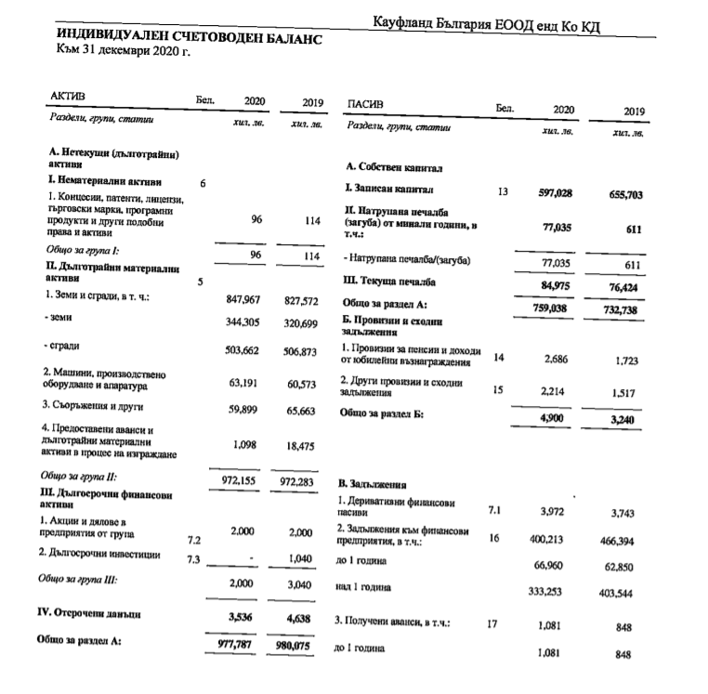

От по-горните таблици се вижда, че през 2020 г. обращаемостта на активите се е увеличила по почти всеки един показател

## 3.5. SWOT анализ.

SWOT анализа обобщава анализ на силните и слабите страни, благоприятни възможности и заплахи за фирмата. Силните и слабите страни се характеризират като вътрешна за изследвания обект среда, които пряко зависят от решенията, взимани в него, а възможностите и заплахите са обусловени от външната среда и в повечето случаи обектът на изследване не може пряко да влияе върху тях.

|  |  |
| --- | --- |
| **Силни страни** | **Слаби страни** |
| 1.Създаване на нови продукти.     1. Разширяване на предприятието в различни демографски региони.   3.Модификация на продуктовата гама. | 1. Разширяване на пазарният дял.      1. Увеличаване обема на продажбите. |
| **Благоприятни възможности** | **Заплахи** |
| 1.Икономии от мащаба.    2.Пълноценно използване на ресурсите.    3.Инвестиции в нововъведения! | 1.Навлизане на нови конкуренти!    2.Разширяване на пазарният дял на конкурентите!    3.Опасност от продукти заместители! |

**Настояща позиция на “Кауфланд ЕООД” в матрицата на Бостънската консултантска група:**

|  |  |
| --- | --- |
| **„ЗВЕЗДИ“** | **„ВЪПРОСИТЕЛНИ“** |
| **„КРАВИ“** | **„КУЧЕТА“** |

Висок

*Пазарен ръст*

Нисък

Нисък *Пазарен дял* Висок

Според получените оценки за атрактивността и конкурентният статус, настоящата позиция на **“Кауфланд ЕООД”** в матрицата на Бостънската консултантска група е някъде между клетка „Въпросителни“ и клетка „Кучета“.

Тази позиция показва, че отрасълът, в който се намира фирмата е силно привлекателен, а самата фирма е постигнала средна степен на конкурентен статус. Възможностите, които се отварят пред фирмата са:

* Да задържи позицията си
* Да разшири позицията си
* Да извлече максимална изгода

Позицията на **“Кауфланд ЕООД”** в тази позиция дава значителни възможности за насочване към по-благоприятна позиция в силно желаната от всяка фирма клетка „Въпросителни“.

- Преходът от сегашната междинна позиция на **“Кауфланд ЕООД”** към клетка „Въпросителни“ изисква подходящи решения и добра конкурентна стратегия, осигуряваща подобряване на позицията на фирмата по показателите от структурата на конкурентния статус. Неправилната стратегия може за предизвика придвижване към понеблагоприятна позиция (например в клетка „Кучета“).

**4. Изводи от анализа.**

Силната привлекателност на пазара и средната степен на конкурентния статус дават възможност на **“Кауфланд ЕООД”** да задържи или да разшири за в бъдеще позицията си в сегашната позиция. Друга възможна алтернатива пред фирмата е да ориентира силите си към насочване в горната позиция „Въпросителни“.

Подходяща стратегия за преминаване на **“Кауфланд ЕООД”** в позиция „Въпросителни“ в матрицата на Бостънската консултантска група е стратегия на ниските разходи. При избор на фирмата да задържи сегашната си позиция или да разшири позицията си в бизнес зоната подходяща стратегия е стратегията на лидерство чрез сегментация.

За да премине към по-благоприятната позиция на матрица на Бостънската консултантска група **“Кауфланд ЕООД”** може да следва стратегия на ниските разходи и по този начин да стане лидер на пазара. За реализирането на тази стратегия предприятието има следните възможности:

* Висококвалифициран персонал, който може да работи с модерните технологии и уреди, които предприятието притежава. По този начин **“Кауфланд ЕООД”** ще намали разходите за производства на единица продукт.
* Използване на незаетите производствени възможности. По този начин ще се постигне намаляване на разходите по производство на продукцията на предприятието.

**5. Използвана литература**

1. Лекционенматериал по дисциплината “Стратегически мениджмънт”.
2. [*https://www.novavizia.com/swot-analiz/*](https://www.novavizia.com/swot-analiz/) - информация за SWOT Анализа

3. https://papagal.bg/eik/131129282/1df5- информация за Кауфланд

4. Търговски регистър - https://portal.registryagency.bg/CR/Reports/ActiveCondition?entryDate=2021-12-15T21%3A59%3A59.999Z&uic=131129282